2018年硕士研究生入学考试初试考试大纲

科目代码：819
科目名称：现代测试技术
适用专业：仪器仪表工程
考试时间：3小时
考试方式：笔试
总 分： 150分
考试范围：
一、测量误差基本概念:
测量误差的定义、分类、主要特征及基本处理方法；按精度等级选择仪器仪表。
二、信号及其描述
周期信号的时域和频域分析；非周期信号的频域分析；随机信号的基本概念。
三、测试装置的基本特性
测试装置的数学模型描述；测试装置的静态特性分析，测试装置的动态特性分析；不失真测试的条件及实际应用。
四、传感器
常见传感器的原理、特性、测量电路分析；新型传感器原理及发展；传感器的选择及应用。
五、信号调理
针对放大、滤波、调制、电桥转换等基本信号调理方法，掌握基本原理、主要特性及实际应用。
六、信号处理初步
了解信号数字化处理的过程及对信号的影响；掌握采样定理的应用。掌握相关分析方法及在测试中的应用。了解功率谱分析方法及应用。
七、计算机测试系统

1.计算机测试系统的基本组成，数据采集各环节功能及实现；
2.虚拟仪器的构成方法，虚拟仪器的软件实现；
3.测控网络构成及应用。
样 题：
一、简答题（本大题共4小题，共50分）
1. 某传感器给定相对误差为2%FS，满度值输出为50mV。
（1）求可能出现的最大绝对误差δ（以mV计）。（5分）
（2）当传感器使用在满刻度的1/2和1/8时计算可能产生的相对误差。（5分）
（3）由此说明使用传感器选择适当量程的重要性。（5分）

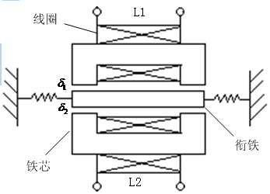2. 以图1所示的差动变气隙式电感传感器为例：分析差动式传感器可以提高灵敏度，改善非线性的原理。（15分）

图1差动变气隙式电感传感器结构图

3.说明什么是无限带宽信号，为什么在采样前，对这种信号要进行抗混叠滤波？
（10分）

4.图2中余弦信号与方波信号周期相同，不用数学推算，根据物理意义说明上述两信号在什么情况下互相关函数会取得最大值？为什么？（10分）

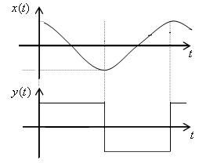

图2 正弦波与方波

二、传感器原理分析（本大题共2小题，每题10分，共20分）
1．简述热电效应，并说明为何要做冷端温度补偿？
2．用镍铬-镍硅（K型）热电偶测量某低温箱温度，把热电偶直接与电位差计相连接。在某时刻，从电位差计测得热电势为-1.19mv，此时电位差计所处的环境温度为15℃，试求该时刻温箱的温度是多少度？
表1 镍铬-镍硅热电偶分度表
测量端  温度℃ | 0 | 1 | 2 | 3 | 4 | 5 | 6 | 7 | 8 | 9
测量端  温度℃ | 热电动势(mv)
-20 | -0.77 | -0.81 | -0.84 | -0.88 | -0.92 | -0.96 | -0.99 | -1.03 | -1.07 | -1.10
-10 | -0.39 | -0.43 | -0.47 | -0.51 | -0.55 | -0.59 | -0.62 | -0.66 | -0.70 | -0.74
-0 | -0.00 | -0.04 | -0.08 | -0.12 | -0.16 | -0.20 | -0.23 | -0.27 | -0.31 | -0.35
+0 | 0.00 | 0.04 | 0.08 | 0.12 | 0.16 | 0.20 | 0.24 | 0.28 | 0.32 | 0.36
+10 | 0.40 | 0.44 | 0.48 | 0.52 | 0.56 | 0.60 | 0.64 | 0.68 | 0.72 | 0.76
+20 | 0.80 | 0.84 | 0.88 | 0.92 | 0.96 | 1.00 | 1.04 | 1.08 | 1.12 | 1.16

三、静态特性分析计算（本大题共4小题，每小题5分，共20分）
如图3所示，单组式变面积型线位移电容传感器，两极板相对覆盖部分的宽度b=4mm，两极板的间隙δ=0.5mm，极板间介质为空气，ε₀=8.85×10^{－12}F/m，ε_{r}=1。
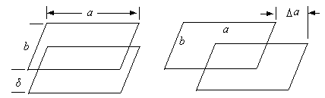

图3 变面积型线位移电容传感器
1.给出电容量与线位移△a的关系式；
2.求其静态灵敏度k=?；
3.若两极板相对移动2mm，求其电容变化量。即△a=2mm时 △C=?
4.除了上述变面积型电容传感器，还有哪些类型的电容传感器？

四、动态特性分析计算（本大题共4小题，每小题5分，共20分）
针对图4所示RC电路，输入：；输出：。
- 列出输入输出动态关系的微分方程，要求有中间过程；
- 求出传递函数和频率响应函数；
- 求出幅频特性函数并大致画出幅频特性曲线；
- 说明该电路属于哪一类滤波器？画出对应的理想滤波器幅频特性曲线。

图4 RC电路

五、周期信号频谱分析（本大题共2小题，每小题10分，共20分）
设周期性三角波信号如图5所示：
图 5 周期性三角波信号
- 给出信号时域表达式，求出该信号的傅立叶级数展开式；
2. 给出信号中直流分量和基波分量的幅值，画出该信号的频谱图（幅频谱和相频谱）。

六、调制与解调分析（本大题共3小题，共20分）
交流电桥是一个幅值调制器。现要测量某一构件的应变，已知其变化规律为$ε(t)=\text{100}+\text{30}\text{cos}Ωt+\text{20}\text{cos}3Ωt$，电桥的激励电压$u_{0}(t)=\text{cos}ω_{c}t$，其中，$f_{c}=\text{10}\text{KHz}$，$f_{Ω}=\text{500}\text{Hz}$。要求：
1．给出电桥输出调幅波$x_{a}(t)=ε(t)⋅u_{0}(t)$中所含各分量的表达式； （10分）
2．绘出调制信号的幅值谱； （5分）
3．绘出调幅波的幅值谱。 （5分）

